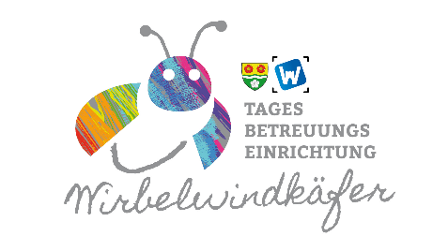
Tagesbetreuungseinrichtung ,,Wirbelwindkäfer“
für Kleinkinder von 0 – 3 Jahre

Seit September 2020 besteht, für Kinder von 0 bis 3 Jahren, die gemeindeübergreifende Tagesbetreuungseinrichtung ,,Wirbelwindkäfer“ der Stadtgemeinde Weitra und der Gemeinde Unserfrau-Altweitra.

Der Besuch der Tagesbetreuung ist für alle Kleinkinder im Alter von 0 bis 3 Jahren möglich. Die Betreuung kann für eine beliebige Anzahl an Tagen von Montag bis Freitag in Anspruch genommen werden.
Die Einrichtung ist auf die Bedürfnisse von Babys und Kleinstkindern bestens abgestimmt in welchem sie ein vielseitiges, heimeliges und familiäres Umfeld vorfinden. Sie garantiert, dass jedes Kind optimal betreut und die Entwicklung der Kinder von professionell ausgebildeten Pädagoginnen und Betreuerinnen gefördert und die Vereinbarkeit von Familie und Beruf ermöglicht wird.
Das Betreuungspersonal sieht es als ihre Aufgabe durch eine genaue Beobachtung und Begleitung die individuellen Entwicklungs- und Lernwege der Kinder genau zu verfolgen und zu dokumentieren, so kann jedes Kind individuell in der Betreuung gefördert werden.
Mit zahlreichen Spielvorschlägen und Angeboten aus den Bereichen Bewegungs- und Sinneswahrnehmung, Kreativität (Formen, Werken, Bildnerische Erziehung), Sprachförderung, Naturexpeditionen, Musik, Rollen- und Umweltspielen wird versucht die Kleinsten bestmöglich zu fördern ohne zu überfordern. Diese Lernerfahrung, die das Kind im Spiel durch Wahrnehmung und Bewegung in den ersten Lebensjahren macht, sind die Grundlage der Persönlichkeitsentwicklung. Von ganzem Herzen werden wir ihrem Kind ein möglichst umfangreiches und abenteuerliches Bildungsangebot ermöglichen.

Anmeldung, Öffnungszeiten & Kosten
Anmeldungen sind entsprechend der Auslastung jederzeit möglich.
Die Öffnungszeiten orientieren sich am Bedarf der Eltern, derzeit im Ausmaß von:
Montag bis Donnerstag 7:00 - 17:00 Uhr
Freitag 7:00 - 14:00 Uhr.

Die Tagesbetreuungseinrichtung ist mit Ausnahme von insgesamt 5 Wochen im Jahr (3 Wochen Sommerferien und Weihnachtsferien) geöffnet.
Änderungen der Betreuungstage sind auf Grund der Personalplanung frühestmöglich (mind. zwei Wochen zuvor) der Leiterin bekannt zu geben.

Seit 1. September 2023 wird ein kostenloses Betreuungsangebot für Kleinkinder von 0 bis 3 Jahren in der Zeit von 07:00 – 13:00 Uhr zur Verfügung gestellt.
In der Zeit vor 7:00 Uhr und nach 13:00 Uhr beträgt der Grundpreis je Stunde € 3,50.
Bei Inanspruchnahme erfolgt die Abrechnung grundsätzlich nach tatsächlichen Betreuungsaufwand. Aufgrund der aktuellen Richtlinien zum NÖ Kinderbetreuungsbeitrag ist ein monatlicher Mindestelternbeitrag in der Höhe von € 50,00 und ein Höchstelternbeitrag in der Höhe von € 180,00 für ein VIF-konformes Angebot zu entrichten.
Die Beträge verstehen sich ohne Jause oder Mittagessen.

Kontaktdaten
Kleinkindtagesbetreuung Wirbelwindkäfer
Schubertstraße 203
3970 Weitra
0681/10500603
tagesbetreuung@weitra.gv.at

Das Wirbelwindkäfer – Team

Sabine Veronika Prager, MA
Zusatzausbildung Soziokulturelle Animation, Gruppen spielend leiten
Lebens- und Sozialberaterin (LSB)

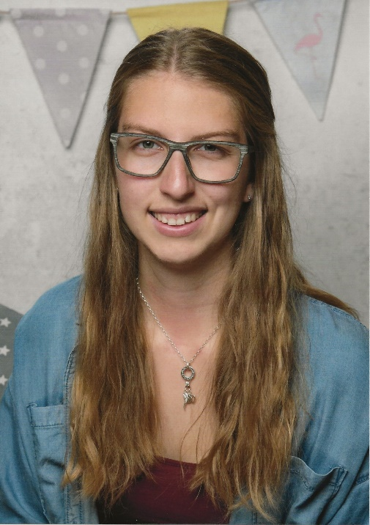

Natascha Gratschmeier
Elementarpädagogin, akad. Freizeitpädagogin in Ausbildung
Verena Layr
Kinderbetreuerin

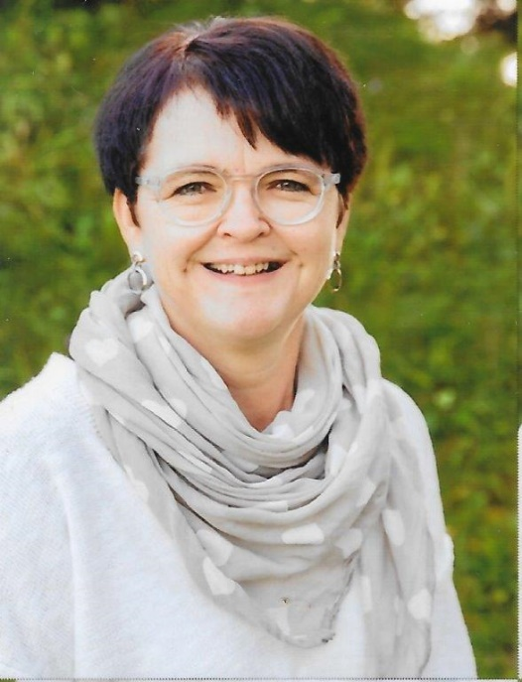
Gerlinde Weißenböck
Akad. Freizeitpädagogin, Kinderbetreuerin
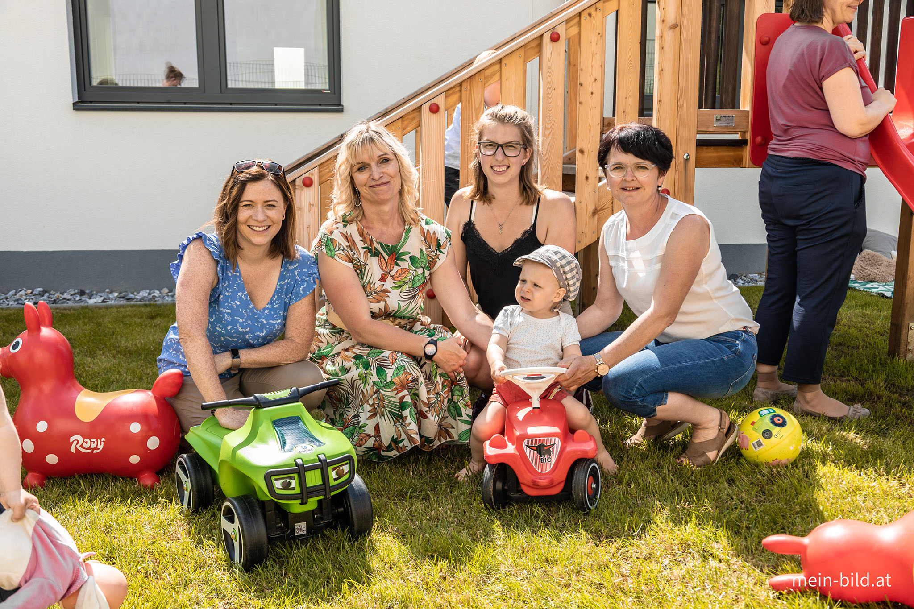
Gruppenfoto vom Team

